<https://jingyan.baidu.com/article/a17d528538119b8098c8f2ca.html>

**postgreSQL数据库limit分页、排序**

语法：

select * from persons limit  A  offset  B;

解释：

A就是你需要多少行；

B就是查询的起点位置。

示例：

select * from persons limit 5 offset 0 ;

意思是，起点0开始查询，返回5条数据。

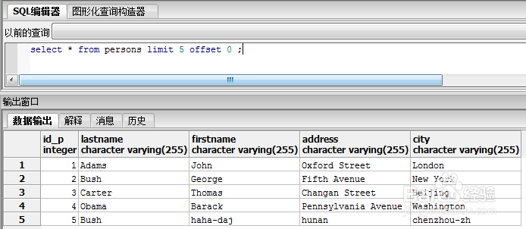

select * from persons limit 5 offset 5 ;

意思是，起点5开始查询，返回5条数据。

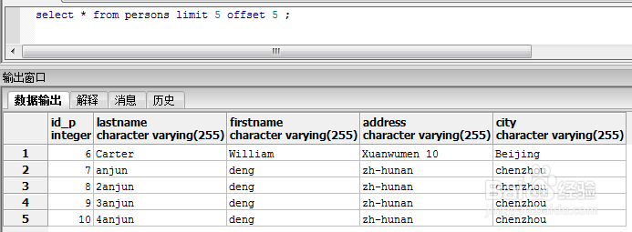

**特殊：**

select * from persons limit 5 ;

这个就类似：

select * from persons limit 5 offset 0;

也就是，从起点0开始查询，返回5条数据。

按规则排序，同时也要分页：

select * from persons

**order by** lastname

**limit** 5 offset 0;